Índice

Introdução 2
Trabalhos Relacionados 4
Proposta 6
Resultados Esperados 10
Cronograma 11
Referência 12

Introdução
Sistemas de computação e controle dedicados dizem respeito a aplicações específicas, nas quais o usuário pode ter acesso limitado à programação do sistema. Tais sistemas, também denominados sistemas embarcados , podem ser dedicados à aplicações de controle, à comunicação e processamento de dados, como por exemplo sistemas de rádio navegação com algum tipo de suporte operacional. Tais sistemas(que utilizam um computador para realizar suas funções específicas) não são usados nem percebidos como um computador.
A incorporação, nos últimos anos, de sistemas eletrônicos numa grande variedade de produtos tais como automóveis, eletrodomésticos e equipamentos de comunicação pessoal acarretou um crescimento da indústria eletrônica a uma taxa impressionante, tornando o mercado de sistemas embarcados um nicho extremamente atrativo.
Como resultado da introdução de sistemas eletrônicos em aplicações tradicionais, temos produtos finais mais eficientes, de melhor qualidade e mais baratos. Por outro lado, a complexidade dos sistemas tem aumentado, trazendo grandes problemas nas fases de projeto e implementação. Estes se refletem, principalmente, em maior tempo e custo de desenvolvimento, desempenho do produto final e definição da arquitetura de hardware e software. Esta complexidade ocorre devido ao envolvimento de uma série de componentes distintos e de natureza heterogênea.
Nos últimos 20 anos, tem ocorrido uma substancial mudança na sequência de passos realizados no projeto de um sistema. Por outro lado, tem ocorrido, também, uma mudança na ênfase que é dada a esses passos: como os últimos passos, menos abstratos, têm se tornado automatizados, os projetistas estão se preocupando cada vez mais nos primeiros passos. Estes são os mais abstratos no processo de projeto de sistema . Esta mudança no foco da atenção possibilitou a criação de sistemas complexos num menor espaço de tempo. No projeto de sistemas complexos, encontrar(definir) a correta funcionalidade é bem mais importante e mais difícil do que minimizar a área de silício ou a área de memória do programa. A funcionalidade do sistema pode ser melhor entendida nas primeiras fases do projeto, antes de acrescentar-se uma série de detalhes de implementação. Por isso as primeiras fases do projeto têm se tornado crucial no projeto de sistemas .
As metodologias , de uma forma geral, não estão bem definidas para os níveis mais altos de abstração. As decisões de projeto em nível de seleção de componentes e arquitetura são feitas baseadas em experiências pessoais dos projetistas, assim como a exploração de possíveis arquiteturas e alternativas tecnológicas. Essas decisões, quando tomadas sem um total entendimento da funcionalidade do sistema, acarretam num ciclo de projeto maior que o necessário. Além do mais, inconsistências descobertas nos passos seguintes acarretam em mais consumo de tempo para a realização de interações no projeto (repetir os passos iniciais para tirar as inconsistências de funcionalidade). Outra vantagem em se trabalhar com uma especificação desde cedo, particularmente com uma especificação executável, é que esta pode ser usada pelo departamento de marketing para estudar a competitividade do produto no mercado. Além do mais, esta especificação serve como ponto de partida a novas versões durante o tempo de vida do produto, assim como suporte à sua manutenção.
O mercado de sistemas embarcados tem crescido numa taxa extremamente alta não só em volume de produção, mas também em diversidade de aplicações. Esta demanda crescente de mercado implica na necessidade de novas ferramentas e metodologias para um suporte efetivo no projeto de tais sistemas. Adicionalmente, os produtos deste mercado possuem um tempo de vida relativamente curto em relação à outras aplicações. Esta peculiaridade exige que o “time-to-market” seja o menor possível para que o produto possa ser competitivo no mercado. A redução do “time-to-market” é um fator extremamente crítico no projeto de sistemas embarcados como pode ser observado na figura abaixo, a qual representa a janela de mercado de um sistema digital.

Market fall
Market rise
Atraso
Tempo de vida
Lucros (dólares)
Concepção
do sistema
Tempo

Figura 1: tempo de vida vs. lucro obtido no projeto de um sistema digital.[1]

Trabalhos Relacionados
Hardware/Software co-design é um novo paradigma de projeto, cujo principal objetivo consiste em projetar sistemas digitais que satisfaçam às restrições de projeto através da utilização de componentes de prateleira(common-of-the-shelf COTS) e componentes de hardware e software devem ser desenvolvidos de forma integrada e eficiente.
O crescente interesse em hardware/software co-design pode ser justificado pelo avanço tecnológico e pela crescente complexidade das aplicações. A disponibilidade de ambientes de projeto suportado desde a especificação até a prototipação de sistemas digitais complexos tem permitido o projeto de uma variada gama de aplicações cada vez mais complexas.
O projeto de sistemas embarcados segundo a metodologia de hardware-software co-design pode ser visualizado na figura 2, a qual reúne as principais etapas de projeto segundo as publicações mais recentes na área. Dentre estas etapas destacam-se: a análise de restrições e requisitos, a especificação do sistema, o particionamento em hardware e software, a etapa de co-síntese incluindo síntese do hardware, do software e das interfaces, a integração do hardware e do software e sua co-simulação e , finalmente, a validação e verificação de projeto.
Na etapa de análise de requisitos são definidas as características do sistema com base nas especificações do usuário ou cliente. As principais características a serem capturadas incluem requerimentos de tempo real do sistema , tecnologia de realização, programabilidade, consumo de potência, tamanho do produto, confiabilidade, manutenção e evolução do projeto.
A especificação do sistema é o resultado da etapa de análise representado por um modelo. A modelagem de sistemas embarcados não é uma tarefa simples face a heterogeneidade de seus componentes e diversidade de aplicações. Assim, atualmente, vários estilos de modelagem são utilizados dependendo da aplicação em questão.
A etapa de co-síntese visa a síntese do hardware, do software e da interface entre ambos. Durante a síntese dos módulos de hardware, uma arquitetura que implementa tais módulos é gerada, inicialmente. Síntese envolve, adicionalmente, o mapeamento tecnológico da descrição do hardware nas unidade físicas funcionais da arquitetura, o qual é realizado em várias etapas e por diferentes ferramentas de síntese incluindo ferramentas de síntese de alto nível, de síntese lógica e de layout. A síntese do software inclui a compilação dos módulos de software de todos os níveis do sistema. A síntese de interface visa a geração de hardware e software necessários a sincronização dos módulos de hardware e software. Mecanismos típicos de sincronização utilizados incluem trocas de sinais, semáforos e esquemas baseados em interrupção. A geração de interfaces inclui tanto a geração de device-drivers como a síntese de módulos de hardware.
O problema da integração entre módulos de hardware e software e sua co-simulação é uma etapa complementar à tarefa de co-síntese e uma automação completa da mesma é tão difícil quanto a outra. Como resultado se deve ter um protótipo executável do sistema, seja construído fisicamente ou executando em algum ambiente heterogêneo de simulação.

Figura 2: Metodologia de Hardware/software co-design.[1]
A etapa de validação e verificação visa garantir que o sistema resultante e a especificação são semanticamente equivalentes. Em geral, este tipo de validação é realizado considerando-se um modelo simulável do sistema final em vez de um protótipo real do mesmo. A validação pode se dar através de simulação ou verificação formal de algumas propriedades do sistema. Técnicas de verificação formal podem garantir que duas descrições distintas do mesmo sistema têm a mesma semântica.
Apesar de pesquisas na área num estágio bastante inicial, a crescente complexidade dos sistemas apontam no sentido de que a verificação formal virá a ser a única maneira de se conseguir sistemas confiáveis e corretos a um razoável custo computacional. Desta forma, a disponibilidade de sistemas de co-design que suportem verificação formal de todas ou parte das etapas de projeto está se tornando um suporte decisivo no projeto de sistemas embarcado

Proposta
As metodologias de projeto, em geral, não estão bem definidas nos níveis mais altos de abstração. Como mencionado na seção anterior, o departamento de marketing determina as necessidades do mercado, enquanto isso, o arquiteto projetista cria informalmente um diagrama de blocos. A partir deste diagrama, as especificações podem ser escritas durante o início do projeto.
As decisões tomadas pelos arquitetos são baseadas em suas experiências pessoais, quando deveria ser feita uma exploração das possíveis arquiteturas e alternativas tecnológicas. Além disso, geralmente esses diagramas são criados sem um total entendimento da funcionalidade do sistema. Mais do que uma compreensão da real funcionalidade, se faz necessário dispensar mais esforços na especificação da funcionalidade do sistema nos primeiros estágios do processo, antes que qualquer decisão de projeto tenha sido feita. Esse esforço inicial pode garantir uma grande economia de tempo que seria gasto durante o ciclo de vida do projeto.
Mais especificamente, as vantagens de se trabalhar com uma especificação são: estudo da competitividade do produto no mercado pelo departamento de marketing; ponto de partida para futuras versões ou manutenção do produto e facilidade na seleção de uma linguagem de implementação. Além da especificação da funcionalidade, a metodologia escolhida deve contemplar uma fácil exploração das alternativas de projeto, permitindo encontrar a melhor solução em relação a custo-eficiência. Assim como permitir que, num primeiro momento, componentes arquiteturais e restrições sejam alocados. Componentes arquiteturais são processadores, memórias e ASICs ( Application Specific Integrated Circuit).
Uma vez encontrada a melhor solução, a especificação precisa ser refinada para refletir as decisões de alocação e particionamento. As diferentes partes da especificação são relacionadas aos componentes apropriados, mantendo-se uma comunicação entre essas partes. Depois que o projetista encontrou o melhor modelo para especificar a funcionalidade do sistema, ele pode descrever detalhadamente como o sistema será executado. O próximo passo é transformar o modelo em arquitetura, definindo o modelo em função da quantidade e de tipos de componentes, assim como a conexão entre eles. Modelos e arquiteturas são conceituais e estão no mais alto nível de abstração. Os modelos descrevem como o sistema funciona, enquanto arquiteturas descrevem como são implementados.
Modelos e arquiteturas são cruciais no processo de um projeto; desde que o objetivo seja implementar a funcionalidade desejada, como especificada no modelo, através de um conjunto de componentes físicos que compõem a arquitetura.
Uma metodologia de projeto deve claramente especificar:
- sintaxe e semântica das descrições de entrada e saída;
- conjunto de técnicas que transformam entrada em descrições de saída;
- conjunto de componentes a serem usados na implementação do projeto;
- definição do conjunto de restrições do projeto;
- mecanismo de seleção de componentes e estilos de arquitetura e
- estratégias de exploração do espaço de soluções: definem as tarefas de síntese, seus parâmetros e ordem de execução.
Normalmente, os itens 5 e 6 são de responsabilidade do projetista. Ao contrário dos itens 1 e 2, que são suportados por um conjunto de ferramentas de síntese. De uma forma geral, um sistema é transformado em implementação física seguindo-se três passos: especificação da funcionalidade, projeto de sistema e implementação dos componentes; como pode ser realizado na figura 3.

Implement hardware
Implement software
2. System design
1. Functionality specification
Specification
3. Component implementation
Behavior-to-ASIC/processor partitioning
ASIC/processor allocation
Chanel-to-bus partitioning
allocation
Interface synthesis
Arbiter synthesis
Memory Allocation
Variable-to-memory- partitioning
Bus allocation

Figura 3: Uma possível ordem para a realização de uma metodologia de projeto de sistema.[3]

Os itens 4 e 5 fazem parte da fase de projeto de sistema. Esta fase é feita, atualmente, sem suporte de ferramentas e de forma ad hoc. Além disso, as decisões de projetos são baseadas em experiências anteriores ou em estimativas de qualidade calculadas manualmente. A fase de projeto de sistema é determinada por três tarefas bem definidas: alocação(onde encontra-se o item 5), particionamento e refinamento. Essas tarefas juntas convertem uma especificação funcional em uma nova especificação que descreve a arquitetura do sistema (ver figura 4).
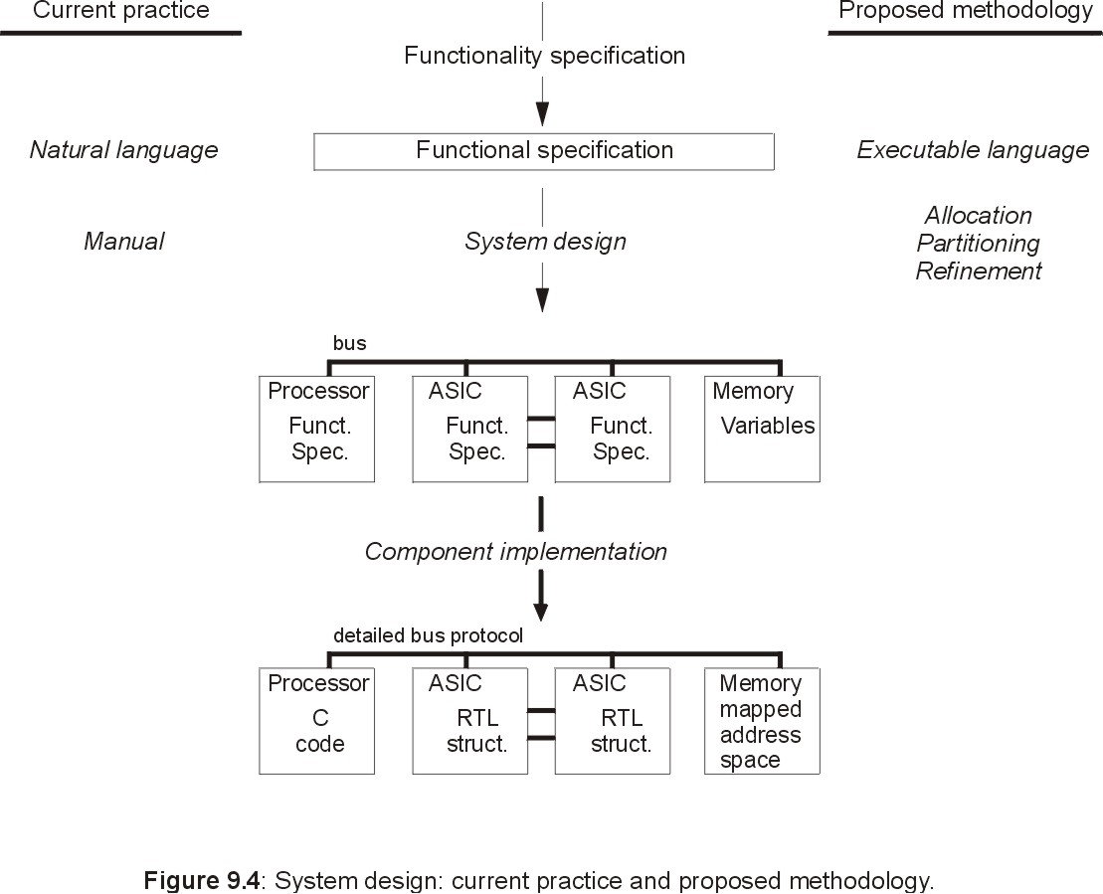

Figura 4: Metodologia de sistema: prática atual vs. metodologia proposta.[3]
O foco deste trabalho será a fase de projeto de sistema, mais especificamente a tarefa de seleção de componentes. O objetivo é desenvolver um processo que automatize o mecanismo de seleção de componentes e de definição de uma arquitetura, tanto de hardware como de software. É importante ter em mente que este deve ser mais um processo a ser incorporado a uma metodologia de projeto.
Para concepção deste processo, será realizada uma pesquisa na área de engenharia de requisitos, visando uma clara diferenciação entre requisitos funcionais e não-funcionais e um posterior mapeamento desses requisitos em arquitetura, ou seja, como esses requisitos influem e determinam arquiteturas de hardware e software Em termos de arquitetura de hardware, os requisitos funcionais determinam um modelo genérico, enquanto os requisitos não-funcionais influenciam restringindo ou especificando esse modelo genérico determinado previamente. Em relação a arquitetura de software, os requisitos, tanto os funcionais quanto os não-funcionais, determinam o modelo de software mais adequado, ou seja, determinam a necessidade do uso de escalonadores, máquinas de estado finito ou sistemas operacionais de tempo real, por exemplo. Como parâmetro e base para este estudo, também será analisado como os requisitos (ou restrições) são vistos na metodologia de hardware e software co-design, assim como sua representação(CDFG – control dataflow graphs). Também serão analisados os modelos de sistemas embarcados(arquitetura de software) já existentes e como os requisitos de um sistema influenciam na escolha de um deles.
Com base nesta pesquisa, será criado um processo que auxilie na tarefa de seleção de componentes e estilos de arquitetura. A partir deste processo será mais fácil determinar os componentes e a arquitetura de hardware mais apropriados para o sistema, assim como qual o modelo de software a ser usado.
Para tornar o processo claro e explícito ao leitor ou projetista de um sistema, será feito um estudo de caso. Este consistirá da escolha de um sistema, a elicitação dos requisitos e a escolha das arquiteturas em função desses requisitos. Neste ponto, fica bem claro ao leitor que os requisitos mal entendidos ou omitidos podem acarretar numa escolha errada das arquiteturas e em conseqüência impossibilitar a implementação correta do sistema.

Resultados Esperados
Através de um processo* simples e objetivo, o arquiteto ou projetista de sistemas embarcados terá um suporte ao mecanismo de seleção de componentes e estilos de arquitetura. Esse mecanismo representa uma das atividades dentro de uma metodologia de projeto, a qual ainda é feita baseada na experiência pessoal do arquiteto.(? fiquei em dúvida se é pouco comentário? ☺)

*processo: maneira pela qual se realiza uma operação, segundo determinadas normas e seqüências

Cronograma
Segue abaixo a tabela contendo as atividades do trabalho e seus períodos de realização. O conjunto das atividades listadas cobrem todo o escopo do plano de trabalho.
Atividade | Março |  |  |  | Abril |  |  |  | Maio |  |  |  | Junho
Estudo Inicial
Definição da Proposta
Criação dos Modelos
Metodologia/ Mapeamento
Estudo de caso
Escrita do Relatório
Tabela 1: cronograma da atividades do trabalho.

Referência
[1]BARROS,E.N.S.; CAVALCANTE,S.V. Introdução a Hardware/Software co-design. In: Congresso Nacional da Sociedade Brasileira de Computação “Rumo à Sociedada do conhecimento”, XVII., 1998, Belo Horizonte. Anais XVII Jornada de Atualização em Informática volume II. Belo Horizonte; UFMG, 1998. p.163-224.
[2]EDWARDS, S.; LAVAGNO, L.; LEE, E.A.; SANGIOVANNI-VINCENTELLI, A. Design of embedded systems: formal models, validation and synthesis. Proceedings of the IEEE. v.85 n.3, mar. 1997.
[3]GAJSKI, D.D.; GONG, J.; NRAYAN, S.; VAHID, F. Specificationand Design of Embedded Systems. 1.ed. New Jersey: P T R Prentice-Hall, 1994. 450p.

